聚福幼儿园信息安全管理办法
第一章 总 则
第一条 目的。为规范聚福幼儿园的信息安全管理工作，增强全员的信息安全意识，贯彻落实信息安全等级保护要求及各项控制措施，保护各信息系统所属信息资产，积极预防安全事件的发生，最小化安全事件的影响，保障各信息系统的正常、高效、安全运行，依据国家信息安全有关法律法规以及聚福幼儿园相关管理规定，特制定本办法。
第二条 对象。本办法中各信息系统是指由聚福幼儿园建设、运营、维护的各信息系统。
第三条 范围。本办法适用于指导聚福幼儿园信息安全管理工作的开展。
第二章 信息安全方针和目标
第五条 聚福幼儿园信息安全建设秉承“积极防御，综合防范”的信息安全方针，根据国家信息安全等级保护等有关政策和标准要求，建立完善的信息网络安全体系。
第六条 信息安全目标是通过高标准、高要求、高质量的“PDCA”持续改进，全面提升聚福幼儿园信息系统的安全性，实现网络与信息系统的整体安全防护能力达到国家信息安全等级保护的相关要求，从而进一步加强信息安全保障水平。
第三章 信息安全管理策略
信息安全管理要求主要有如下几个方面：

第一节 安全管理机构
第七条 为加强聚福幼儿园信息安全管理工作的统一领导，全面提高信息安全意识和管理能力，建立健全信息安全机构职责，聚福幼儿园已形成由院系主管领导担任的信息安全领导小组和具体负责信息安全日常工作的信息安全领导小组办公室（设在信息中心），以及办公室下设的信息安全事件响应小组共同构成的信息安全管理组织，组织结构图如下所示：
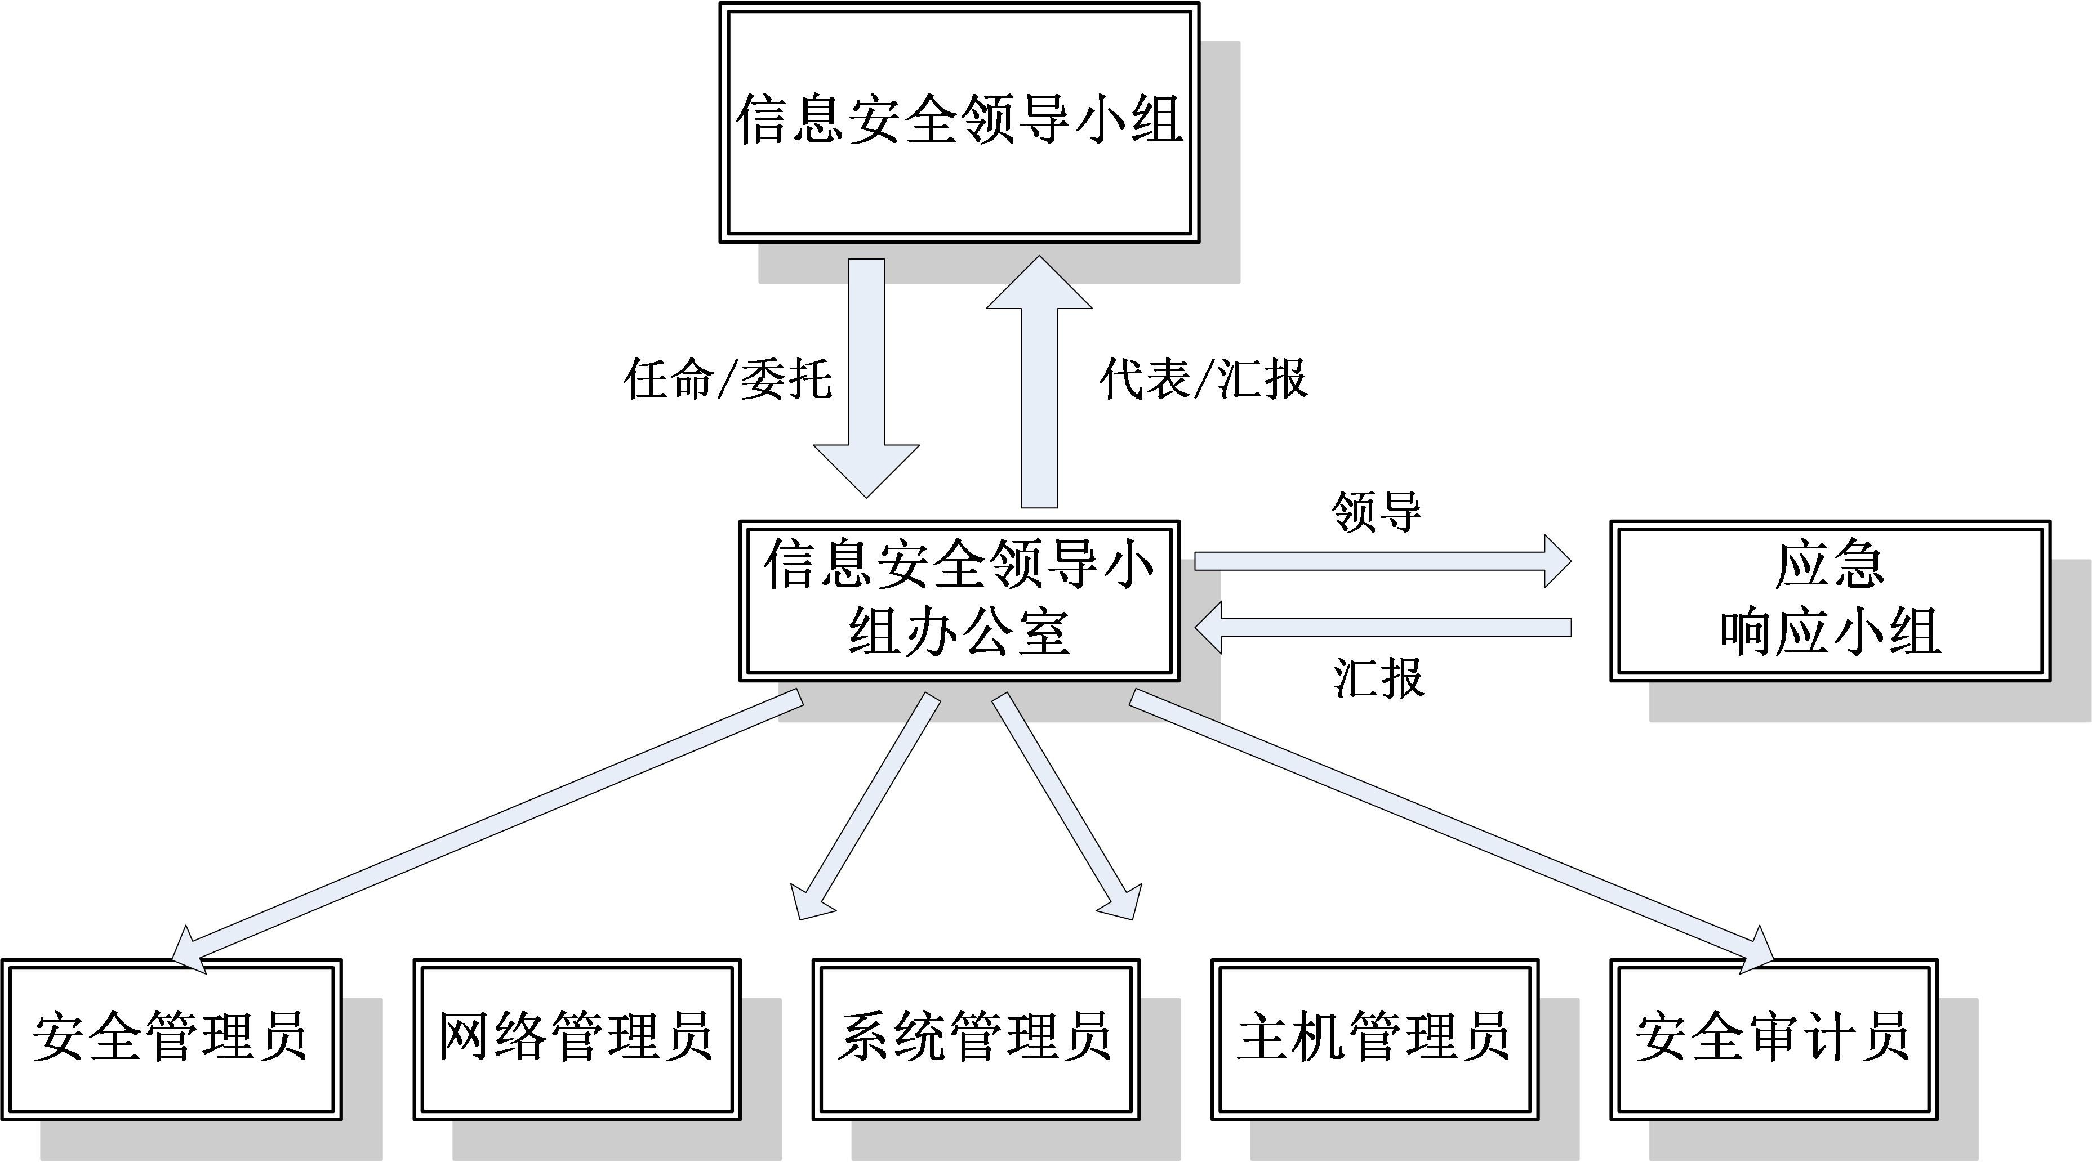
第八条 聚福幼儿园信息安全领导小组是组织信息安全工作的领导决策者，主要负责审定安全策略、分配安全责任并协调安全策略能够实施，确保安全管理工作有一个明确的方向，从管理和决策层角度对信息安全管理提供支持。
第九条 信息安全领导小组办公室是信息安全工作的日常执行机构，设在学校信息中心，负责网络和信息安全的日常管理工作，由信息安全领导小组统一领导，负责日常具体安全工作的组织、协调，并组织落实信息安全领导小组下达的各项任务，并向信息安全领导小组报告信息安全工作执行情况。
第十条 信息安全领导小组办公室下设信息安全事件响应小组，由信息安全领导小组办公室管理和领导，以信息中心成员为主进行具体实施，负责按照既定程序来响应并处理信息安全事件。

第二节 安全管理制度
第十一条 制订和发布。信息安全领导小组办公室应对安全管理类制度的制定负责，应组织相关人员，对制定的安全管理制度进行论证和审定。安全管理制度制定后，必须有效发布，保证每个人员都知道和了解与其相关部分的内容。
第十二条 评审和修订。建立并执行管理制度评审的工作制度，每年审视安全策略系列文档。信息安全领导小组办公室负责管理制度的修订工作。
第十三条 制度管理。信息安全领导小组办公室建立安全管理制度清单，根据制度的变化，及时更新制度清单。

第三节 人员安全管理
第十四条 聚福幼儿园人员录用、调用、离岗应首先遵循聚福幼儿园人事处规定的相关要求。
第十五条 人员培训。人员培训应从整体考虑，对人员技能需求进行分析，形成人员培训计划，设计培训内容，明确培训方式。
第十六条 人员考核。人员考核应形成文件化的岗位考核计划，有序的安排各岗位人员进行考核。
第十七条 外部人员访问管理。负责接待的部门和接待人对外部人员来访的安全负责，并对访问机房等敏感区域持谨慎态度。

第四节 系统建设管理
第十八条 系统设计与采购。遵循“同步规划、同步建设、同步运行”的原则，应对系统设计与采购过程中的系统设计安全、产品采购与使用、安全服务商选择等阶段提出实施规范。
第十九条 系统开发与实施。由信息中心和相关业务部门负责，制定工程实施方面的管理制度，明确说明实施过程的控制方法和人员行为准则。
第二十条 系统测试验收与交付。测试验收，由信息中心和相关业务部门负责，在系统测试验收控制方法和人员行为准则的约束下执行测试验收工作。系统交付由系统运营部门负责相关管理工作。系统建设单位应对负责系统使用和维护的人员进行相应培训，并履行服务承诺。

第五节 系统运维管理
第二十一条 环境管理。
（一） 信息中心负责中心机房安全，并配备机房安全管理人员，建立机房安全管理制度，对有关机房物理访问，物品带进、带出机房和机房环境安全等方面的管理进行规定。
（二）负责本部门办公环境的安全管理工作，安全管理员定期对办公环境的日常安全管理进行监督检查。
第二十二条 信息资产管理。
- 资产管理。建立资产安全管理制度，规定资产管理的责任人员或责任部门，规范资产的使用、传输、存储、维护和销毁等各种行为。
（二） 介质管理。形成文件化的介质管理办法，根据所承载数据和软件的重要程度加强介质安全管理，即对存储介质的使用、存储、携带、记录、清单等活动提供明确的安全管理方法。
（三） 设备管理。对信息系统相关的各种软硬件设备、线路等进行规范化管理，防范对设备未经授权的使用，以及对设备放置区域的未经授权的访问。
第二十三条 系统运行维护管理。
（一） 网络安全管理。对网络安全配置、日志保存时间、安全策略、升级与打补丁、口令更新周期、配置文件备份和外部连接的授权和批准等方面做出规定，确保网络系统安全可靠地运行。
（二） 系统安全管理。对系统安全策略、安全配置、日志管理和日常操作流程、日志分析等方面做出规定，以保障信息系统安全运行和使用。
（三） 恶意代码防范管理。内容包括防范意识、培训要求、日常注意事项、防恶意代码软件使用等内容。
（四） 密码管理。使用符合国家密码管理规定的密码技术和产品。
第二十四条 变更管理。建立变更管理制度，规范聚福幼儿园信息系统变更管理流程，控制变更产生的影响，减少变更发生的问题，保障信息系统安全运行和使用。
第二十五条 备份与恢复管理。制定备份与恢复策略，并指定信息中心或其他有关部门负责备份与恢复工作。对备份信息的备份方式、备份频度、存储介质、保存期和信息恢复等进行规范，对备份设备的维护和检测进行规范。
第二十六条 应急管理。
（一） 安全事件处置。应根据事件严重级别规范安全事件的处置机制。
（二） 应急计划管理。应制定统一的应急预案框架，在统一框架下制定不同事件的应急预案，应急预案框架应包括启动应急预案的条件、应急处理流程、系统恢复流程、事后教育和培训等内容。
（三） 信息安全事件响应小组负责建立重要事件的应急预案，包括黑客入侵、病毒大规模传播、网络和系统中断、火灾等灾难的应急预案，并对应急预案进行测试，保证其可以执行，保留测试记录。
（四） 应从人力、设备、技术和财务等方面确保应急预案的执行有足够的资源保障，对相关的人员进行应急预案培训，保存培训文档，应急预案的培训应至少每年举办一次。
第四章 附 则
第二十七条 对违反本办法的人员，将按照学校有关规定进行处罚。
第二十八条 本办法由信息安全领导小组办公室负责解释、修订。
第二十九条 本办法自发布之日起执行。

聚福幼儿园信息安全领导小组办公室
2017年8月25日

